a)

## mean excess return :

MSFT  0.008139487500000

AAPL 0.024927150000000

200040 3.500717499999999e-04

200041 8.420377916666673e-04

200042 0.001427185000000

200043 0.001986703333333

200044 0.002406108916667

S&P 500 0.004552520833333

## standard deviations of the excess return is below

MSFT  0.083784697939440

AAPL 0.116376953341279

200040 9.265095452460656e-04

200041 0.003086405847659

200042 0.005669493453322

200043 0.008281589772066

200044 0.010883526501931

S&P 500 0.041934564745281

实际的matlab 计算结果：图

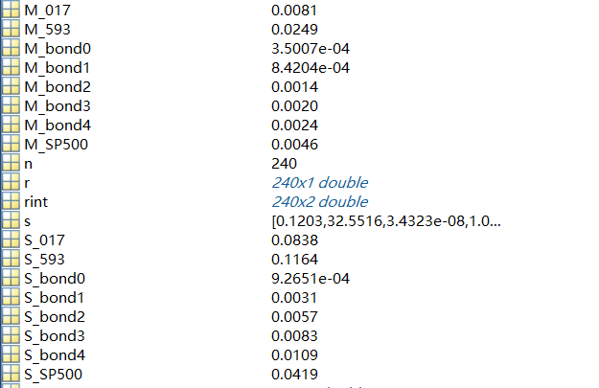

b)

estimated coefficients (𝛼 and 𝛽) as well as the regression 𝑹^2 are below

## MSFT

𝛼 : 0.0026

𝛽 : 1.2075

𝑹^2 : 0.3652

散点图

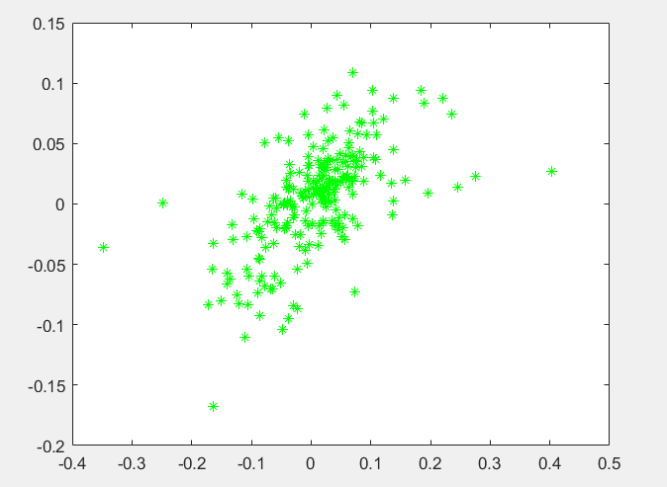

残差图

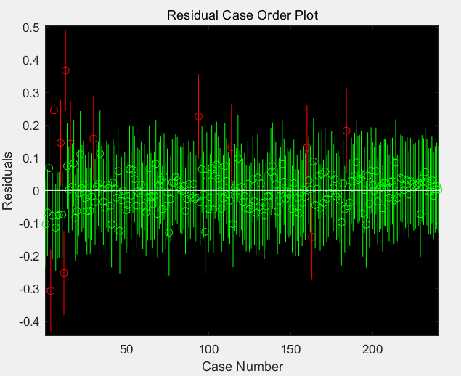

## AAPL

𝛼 : 0.0185

𝛽 : 1.4130

𝑹^2 : 0.2592

散点图

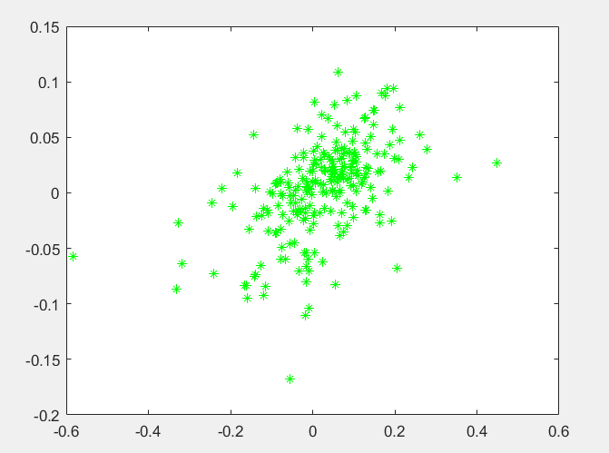

残差图

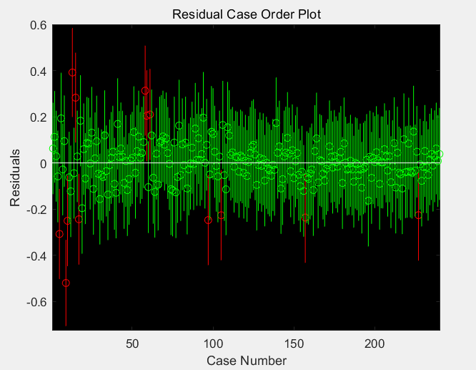

## 200040

𝛼 : 0.0004

𝛽 : -0.0059

𝑹^2 : 0.0725

散点图

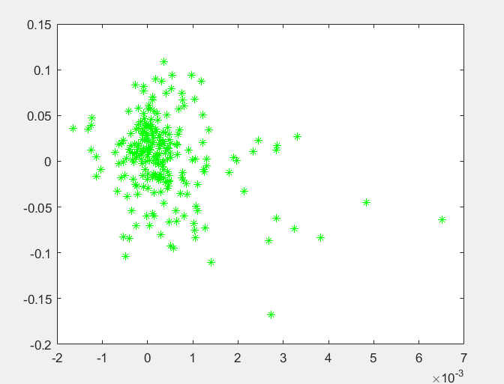

残差图

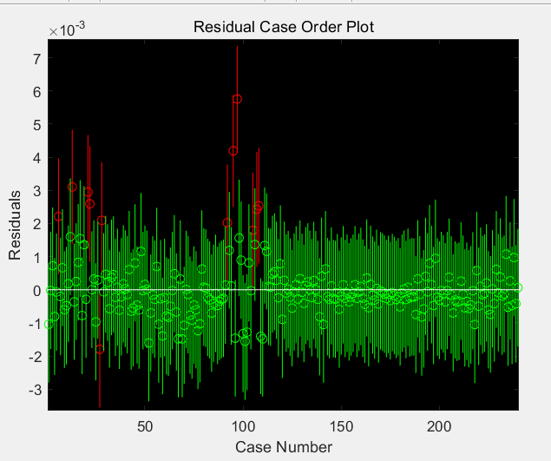

## 200041

𝛼 : 0.0010

𝛽 : -0.0265

𝑹^2 : 0.1294

散点图

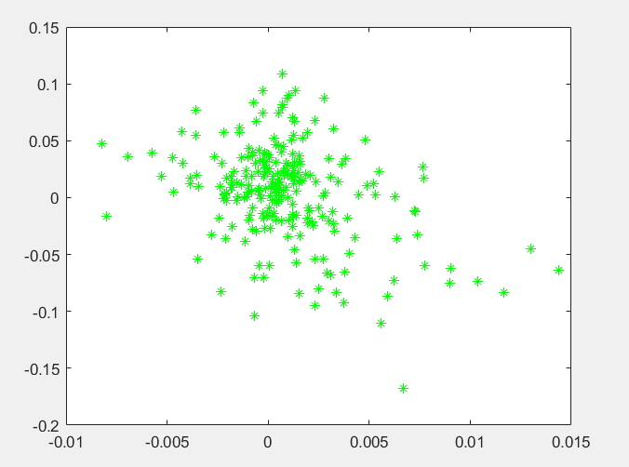

残差图

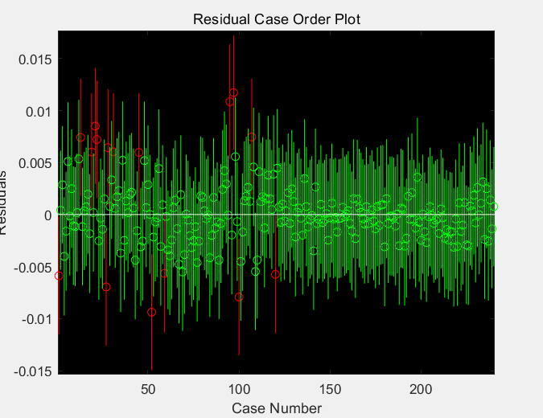

## 200042

𝛼 : 0.0017

𝛽 : -0.0499

𝑹^2 : 0.1361

散点图

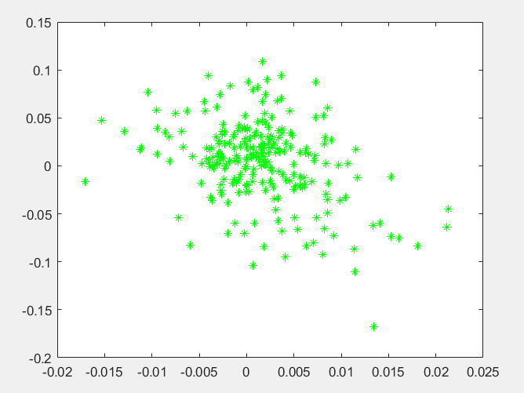

残差图

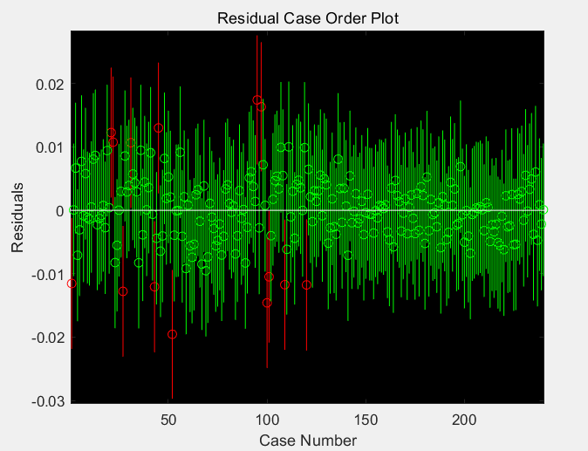

## 200043

𝛼 : 0.0023

𝛽 : -0.0704

𝑹^2 : 0.1269

散点图

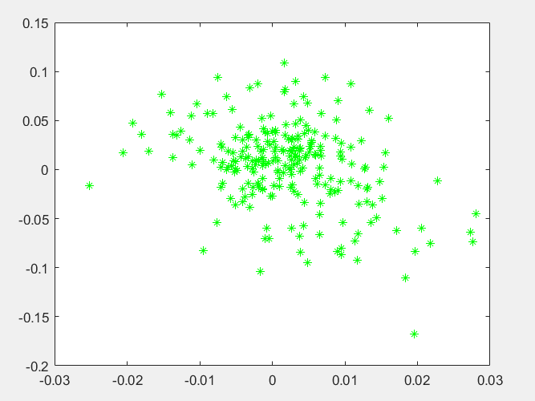

残差图

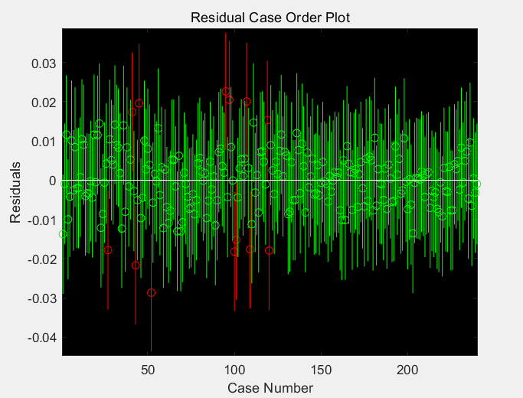

## 200044:

𝛼 : 0.0028

𝛽 : -0.0900

𝑹^2 : 0.1203

散点图

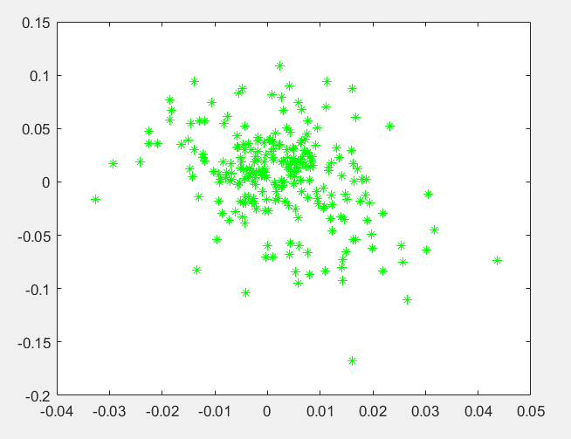

残差图

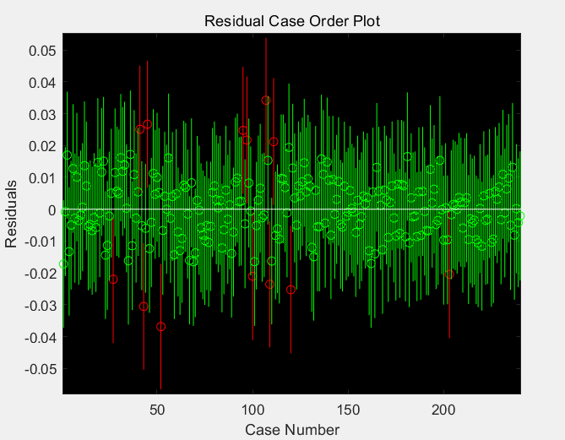

这里当市场收益率增加时，可以理解成通货膨胀率在升高，债券的收益率降低。所以beta是负值。